**Домашнее задание**

по курсу

**«Динамика летательного аппарата»**

VIII семестр

СМ1-81,89

МГТУ им. Н.Э Баумана

Кафедра СМ1

- 2 -

Варианты домашнего задания

|  |  |  |
| --- | --- | --- |
| Порядковый номер в  журнале старосты | Схема ракеты | Номер варианта |
| 1 | I | 1 |
| 2 | II | 1 |
| 3 | I | 2 |
| 4 | II | 2 |
| 5 | I | 3 |
| 6 | II | 3 |
| 7 | I | 4 |
| 8 | II | 4 |
| 9 | I | 5 |
| 10 | II | 5 |
| 11 | I | 6 |
| 12 | II | 6 |
| 13 | I | 7 |
| 14 | II | 7 |
| 15 | I | 8 |
| 16 | II | 8 |
| 17 | I | 9 |
| 18 | II | 9 |
| 19 | I | 10 |
| 20 | II | 10 |

- 3 –

**Домашнее задание №1**

1. Для заданного варианта определить две первых собственные частоты упругих поперечных колебаний корпуса ракеты.

2. Построить эпюры формы упругой линии и угла поворота сечений для каждого тона колебаний сечения.

3. Построить эпюры изгибающих моментов и поперечных сил.

4. Выполнить пункты №1 и №2 для полностью заправленной ракеты (момент старта) и «сухой» ракеты (момент выключения ДУ при стрельбе на максимальную дальность).

5. Вычислить значения приведенных масс для расчетных случаев.

**Домашнее задание №2**

При выполнении ДЗ №2 использовать результаты ДЗ №1.

1. Используя «универсальную диаграмму устойчивости» оценить устойчивость движения упругой ракеты по траектории.

2. Если полученный ответ отрицательный (движение неустойчиво), то:

- уточнить границы смежной области неустойчивости

- предъявить требования к АС.

3. Если полученный ответ положительный (движение устойчиво), то необходимо уточнить границы неустойчивости смежных областей.

При расчетах полагать, что  =0.001.

Градиент управляющей силы вычислить по формуле: Ryp = kр*M0*g0, где

М0 – стартовая масса, g0 – ускорение свободного падения, kр – коэффициент, заданный в таблице.

Амплитуду АС для частоты большей, чем частота среза вычислять по формуле: AАС = 0.5*exp(0.01*(-))

****АС = - (0- )/(0- ) для 0<  <; ****АС =-  - (- )/(- ) для <  <;

- 4 -

Схема №1

|  |  |  |  |  |  |  |  |  |  |  |  |  |  |  |  |  |  |
| --- | --- | --- | --- | --- | --- | --- | --- | --- | --- | --- | --- | --- | --- | --- | --- | --- | --- |
| №  вар. | Координаты сечения [м] | | | | | | | | | Параметры АС | | | | М1  [т] | М2  [т] | J0  [тм2] | xгп  [м] |
| x1 | x2 | x3 | x4 | x5 | x6 | x7 | x8 | x9 | w0 | wр | W2p | kp |
| 1 | 1.5 | 3.0 | 4.0 | 7.0 | 10.0 | 11.0 | 13.0 | 15.0 | 18.0 | 10 | 60 | 100 | 0.5 | 1.0 | 1.0 | 2.0 | 10.5 |
| 2 | 1.5 | 3.0 | 4.0 | 6.0 | 8.0 | 9.0 | 12.0 | 15.0 | 18.0 | 10 | 60 | 100 | 0.5 | 1.2 | 1.0 | 2.0 | 3.5 |
| 3 | 2.0 | 4.0 | 5.0 | 8.0 | 11.0 | 12.0 | 14.0 | 16.0 | 19.5 | 10 | 60 | 110 | 0.4 | 1.0 | 0.8 | 1.5 | 17.0 |
| 4 | 2.0 | 4.0 | 5.5 | 9.5 | 11.5 | 12.5 | 15.1 | 16.5 | 20.0 | 15 | 55 | 100 | 0.3 | 1.5 | 1.0 | 3.0 | 12.0 |
| 5 | 2.0 | 4.0 | 5.0 | 9.0 | 13.0 | 14.0 | 17.0 | 20.0 | 23.0 | 20 | 50 | 110 | 0.5 | 2.0 | 1.5 | 2.0 | 4.5 |
| 6 | 1.6 | 3.5 | 4.5 | 7.0 | 10.5 | 12.0 | 15.5 | 19.0 | 22.0 | 30 | 70 | 120 | 0.5 | 1.5 | 1.0 | 1.5 | 11.0 |
| 7 | 1.7 | 3.5 | 4.0 | 7.0 | 10.0 | 11.0 | 15.0 | 19.0 | 21.0 | 25 | 70 | 110 | 0.6 | 2.0 | 2.0 | 3.0 | 19.5 |
| 8 | 2.0 | 3.5 | 5.0 | 9.0 | 13.0 | 14.5 | 17.0 | 19.5 | 22.0 | 20 | 70 | 120 | 0.5 | 1.4 | 0.7 | 1.0 | 14.0 |
| 9 | 1.0 | 3.0 | 4.0 | 8.0 | 12.0 | 13.0 | 15.0 | 17.0 | 20.5 | 20 | 80 | 120 | 0.4 | 0.7 | 1.0 | 2.5 | 18.0 |
| 10 | 1.8 | 3.5 | 5.0 | 9.0 | 13.0 | 14.0 | 16.5 | 19.0 | 21.5 | 10 | 70 | 120 | 0.5 | 1.3 | 1.2 | 2.0 | 4.5 |

- 5 –

Схема №2

|  |  |  |  |  |  |  |  |  |  |  |  |  |  |  |  |  |
| --- | --- | --- | --- | --- | --- | --- | --- | --- | --- | --- | --- | --- | --- | --- | --- | --- |
| №  вар. | Координаты сечения [м] | | | | | | | | | Параметры АС | | | | М1  [т] | М2  [т] | xгп  [м] |
| x1 | x2 | x3 | x4 | x5 | x6 | x7 | x8 | x9 | 0 |  | 2 | kp |
| 1 | 1.5 | 3.0 | 4.0 | 7.0 | 10.0 | 13.0 | 15.0 | 16.0 | 18.5 | 10 | 60 | 100 | 0.5 | 1.0 | 1.0 | 3.5 |
| 2 | 1.5 | 3.0 | 4.0 | 6.0 | 8.0 | 12.0 | 16.0 | 17.5 | 19.0 | 15 | 60 | 100 | 0.5 | 1.2 | 1.0 | 3.5 |
| 3 | 2.0 | 4.0 | 5.0 | 8.0 | 12.0 | 14.0 | 16.0 | 18.0 | 19.5 | 20 | 60 | 110 | 0.4 | 1.0 | 0.8 | 17.0 |
| 4 | 2.0 | 4.0 | 5.5 | 9.5 | 11.5 | 15.5 | 16.5 | 17.5 | 20.0 | 15 | 55 | 100 | 0.3 | 1.5 | 1.0 | 17.0 |
| 5 | 2.0 | 4.0 | 5.0 | 9.0 | 13.0 | 17.0 | 21.0 | 22.0 | 24.0 | 20 | 50 | 110 | 0.5 | 2.0 | 1.5 | 4.5 |
| 6 | 1.6 | 3.5 | 4.5 | 7.0 | 9.5 | 13.5 | 18.5 | 19.0 | 21.0 | 15 | 70 | 120 | 0.5 | 1.5 | 1.0 | 4.0 |
| 7 | 1.7 | 3.5 | 4.0 | 7.0 | 10.0 | 13.0 | 16.0 | 18.0 | 20.0 | 15 | 70 | 110 | 0.6 | 2.0 | 2.0 | 17.0 |
| 8 | 2.0 | 3.5 | 5.0 | 9.0 | 13.0 | 16.5 | 20.0 | 21.5 | 23.0 | 10 | 70 | 120 | 0.5 | 1.4 | 0.7 | 4.0 |
| 9 | 1.0 | 3.0 | 4.0 | 8.0 | 12.0 | 15.0 | 18.0 | 19.0 | 20.5 | 20 | 80 | 120 | 1.0 | 0.7 | 1.0 | 3.5 |
| 10 | 1.8 | 3.5 | 5.0 | 9.0 | 13.0 | 16.0 | 19.0 | 20.5 | 22.5 | 15 | 70 | 120 | 0.5 | 1.3 | 1.2 | 4.5 |

- 6 -

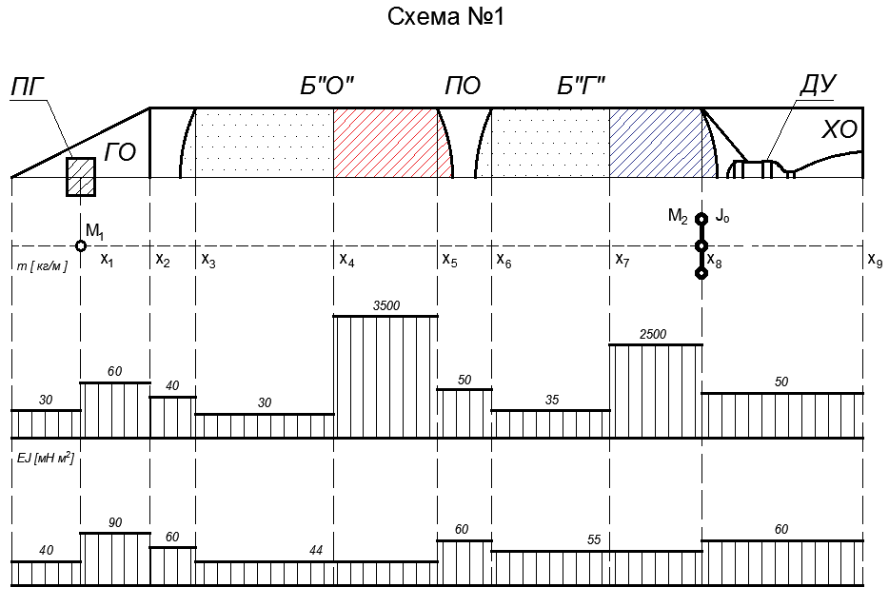

-7-

